Podobszar nr 1 – obejmuje część osiedla Krajewo, tereny zamieszkane (wszystkie ulice) oraz teren przy zbiorniku wodnym
Rysunek 4.1.1.
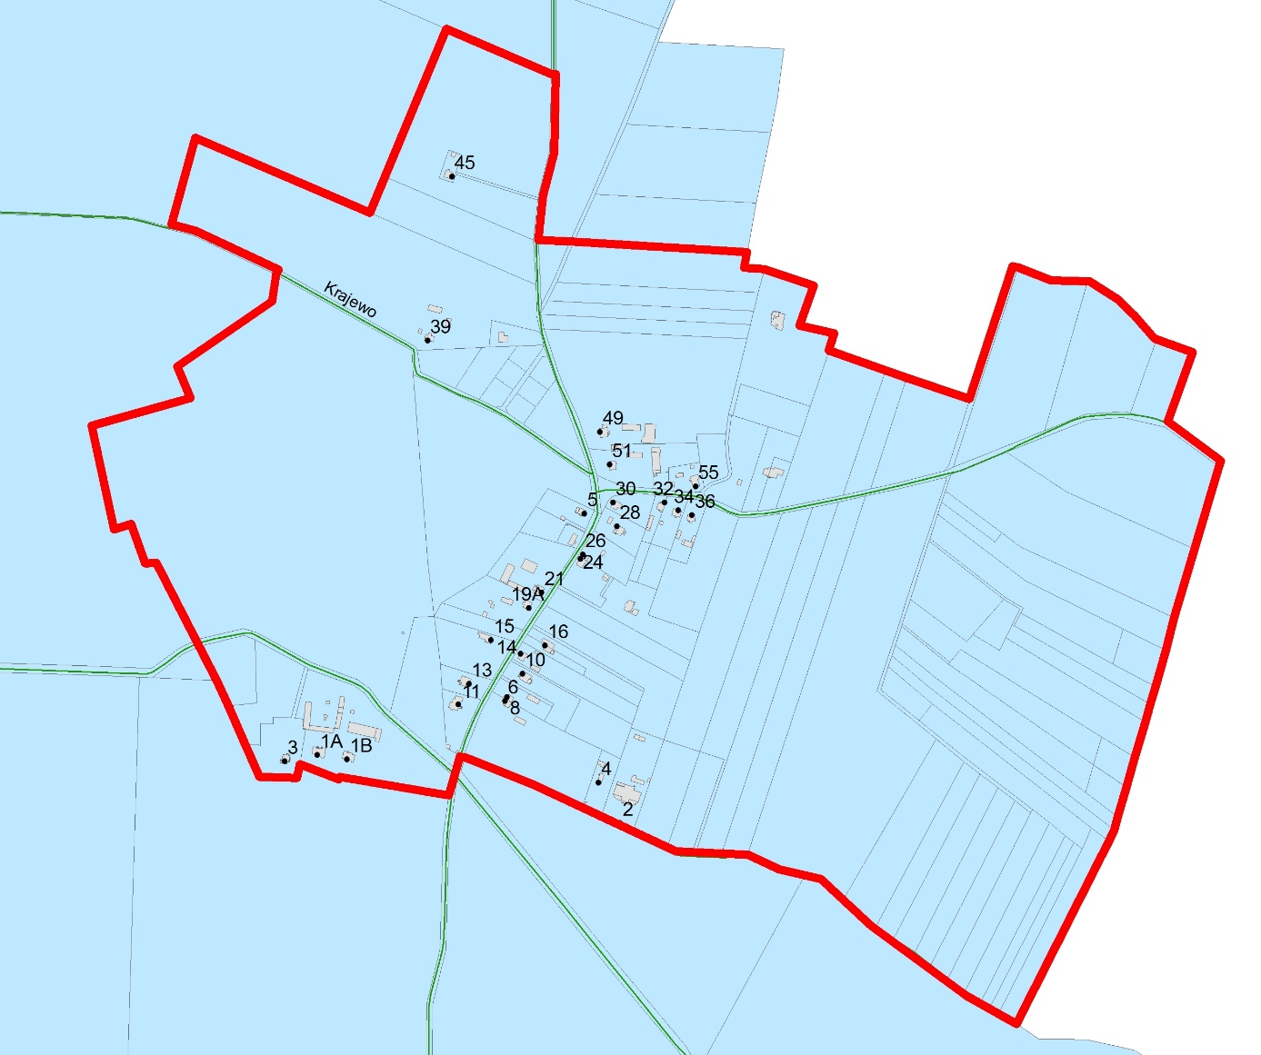

Źródło: GPRMM na lata 2016-2025 - Załącznik do uchwały Nr XXXII/381/2017 Rady Miasta Mława z dnia 26 czerwca 2017 r.

